巨高第3426号
平成29年1月18日
関係各学校長様
関 係 各 位
山梨県立巨摩高等学校
校長 髙保裕樹
（公印省略）

平成28年度 山梨県立巨摩高等学校スーパーサイエンスハイスクール(SSH)
生徒研究発表会及び研究協議会の開催について（ご案内）

厳寒の候，皆様には，ますますご清栄のこととお慶び申し上げます。
さて，本校は平成24年度に文部科学省よりスーパーサイエンスハイスクール（SSH）研究開発指定校として5年間の研究指定を受け，大学等の研究機関との連携や地域との連携を通して，地域の特色を国際的にも発信していける理数系人材の育成に取り組んでおります。そこで，指定5年目である今年度の研究成果をまとめ，その成果を公開するとともに，研究協議等を通して様々なご意見をいただきたく，次の通り研究発表会を開催いたします。
つきましては，ご多忙の折恐縮ではありますが，貴所属関係教職員の皆様のご参加につきまして，ご高配を賜りたくご案内申し上げます。

１ 日 時 平成29年2月15日(水) 13:20～16:30（受付は13:00～）

２ 会 場 山梨県立巨摩高等学校 〒400-0306 山梨県南アルプス市小笠原1500-2
TEL055-282-1163(代) FAX055-282-1104

３ 日 程 13:00～13:20 受付 （場所－－－本校正面玄関）
13:20～14:10 公開研究授業 【1年 SS数学】
【2年 コミュニケーション英語Ⅱ】
14:25～15:10 生徒研究発表1（1・2年ポスターセッション）
15:20～15:40 生徒研究発表2（代表生徒口頭発表）
15:40～16:30 研究協議会
(校長挨拶,来賓挨拶,研究概要報告,質疑応答,指導講評)

４ 参加申込 別紙様式にてFAXもしくはE-mailにて2月8日(水)までに下記担当にお申し込みください。

５ その他 ・上履きと，下履きを入れる袋をご持参いただけますようお願いいたします。
・ご不明な点は下記担当までお問い合わせください。
山梨県立巨摩高等学校
担 当 並木 由貴子
TEL 055-282-1163(代)
FAX 055-282-1104
E-mail namiki@kai.ed.jp

(別紙様式１）

平成28年度 山梨県立巨摩高等学校
SSH生徒研究発表会 参加申込書

所属(学校)名
連絡先 | 住 所
 | 電話番号
 | FAX番号
 | 代表者  E-mail |  |  | （氏名）
 |  |  |  | （アドレス）
参加者 | 職 名 |  | （ふりがな）  氏名 |  | 担当教科･科目 | (○を付けてください) |  |  | 交通手段  (車/バス)
 |  |  |  |  |  | 研究授業 | 生徒発表 | 全体会
送信先 | 山梨県立巨摩高等学校 SSH担当 並木 由貴子 宛  FAX番号 055-282-1104  E-mail namiki@kai.ed.jp
通信欄

(注) ・FAXの場合は，FAX送信票は不要です。
・E-mailの場合は必要事項を入力していただければどのような様式でも結構です。
・連絡先代表者の方で当日参加していただける場合は，必ず参加者の欄にもお名前をご記入ください。
・締め切りは2月8日（水）です。

（別紙様式２）

山梨県立巨摩高等学校 周辺地図

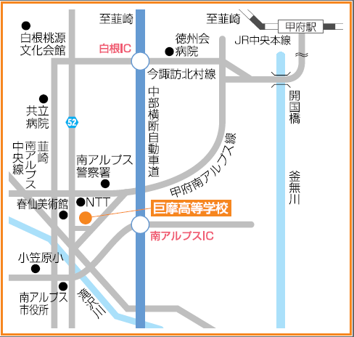

[本校までの交通について]
①電車・バスでお越しの場合
JR甲府駅下車，山梨交通バス十五所経由，鰍沢営業所行きで「戸田町」下車，または山梨交通バス西野経由，小笠原下仲町・平岡あやめヶ丘団地・鰍沢営業所行きで「巨摩高校」下車（料金は平成29年1月現在640円です）
ともにバス停から徒歩約3～5分です。

②お車でお越しの場合
最寄りの高速道路ICは中部横断道南アルプスICです。南アルプスICから本校までは約2.5Kmです。

